**완료보고서**

**프로젝트 Li-book-lary**

| 작성자 | 1조 |
| --- | --- |
| 프로젝트 인원 | 5명 |
| 프로젝트 조원 명단 | 양상민, 정준엽, 지우림, 박지애, 최진규 |
| 프로젝트 기간 | 2023.07.17 ~ 2023-08.02 |

**프로젝트 개요**

과거 코로나 팬데믹 시기에 오프라인 서점들의 소비층이 온라인서점으로 대부분 옮겨졌고 엄청난 성장률을 보였다. 교보문고는 「2022 상반기 도서 판매 동향」 자료에서결산 결과 모바일(33.4%)과 온라인(27.4%)을 통한 구매가 60.8%를 차지하며 오프라인 영업점 매출(39.2%)을 온라인 매출이 크게 앞질렀다고 밝혔다. 팬데믹이 끝난 지금도 온라인서점의 강세는 점점 거세지는 분위기이므로. 기존 오프라인 서점만 운영하던 본사도 이러한 흐름에 올라타 프로젝트를 시작했다. 개발하는 과정에서는 JAVA, JDBC, SPRING MVC, byBatis, jQuery, JavaScript, HTML 등을 사용했다. 주체는 고객과 사이트 관리자로 나뉘며 고객은 도서를 검색하여 장바구니에 추가하여 구매하거나 즉시구매 할 수 있다. 구매한 내역은 배송내역에서 조회가 가능하며 회원별로 포인트가 존재해 구매에 포인트를 사용할 수도 있다. 관리자는 사이트의 총체적인 운영을 할 수 있다. 회원정보 조회 및 강제탈퇴기능, 신간 등록, 신 카테고리 등록, 도서 재고의 조정, 배송 내역 조회 후 배송상태 변경 등이 가능하다. 또한 QNA게시판에서 고객이 올린 질문글에 관리자만이 댓글을 달 수 있도록 하여 고객과 관리자 간의 커뮤니케이션이 가능하다.

**DB 정보**

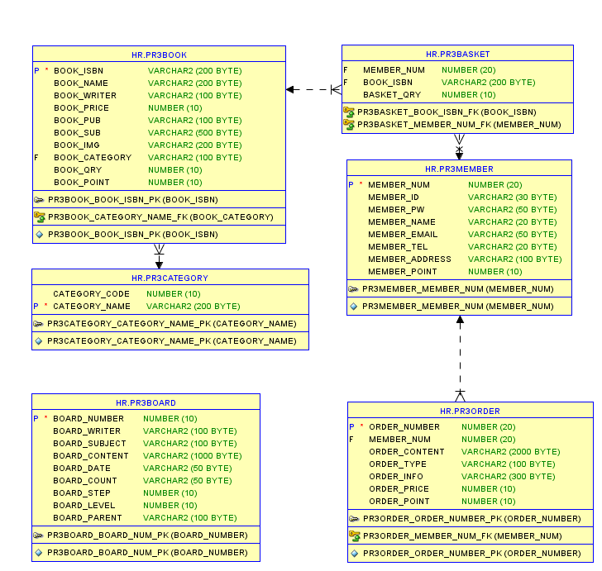

| PR3BOOK | 도서 ISBN, 제목, 저자, 출판사, 가격, 적립포인트, 요약정보, 이미지, 카테고리, 잔여재고가 입력된다. 도서 조회, 장바구니에 사용된다. |
| --- | --- |
| PR3MEMBER | 고유번호, 멤버 ID, 비밀번호, 이메일, 이름, 전화번호, 배송을 위한 주소, 보유 포인트가 입력된다. |
| PR3CATEGORY | 도서의 카테고리를 위한 테이블이다. 카테고리 고유번호와 카테고리 이름이 입력된다. |
| PR3BASKET | 장바구니의 회원 고유번호, 장바구니에 들어간 도서의 ISBN, 해당 도서의 장바구니에 들어간 갯수가 입력된다. |
| PR3ORDER | 장바구니 테이블과 연결되며 고유주문번호, 회원 고유번호, 배송된 책들, 배송내역, 배송상태, 총 가격, 총 포인트가 입력된다. ORDER_CONTENT에는 책A N권, 책B N권… 식으로 입력된다. |
| PR3BOARD | 관리자와 회원간의 질답을 위한 게시판 테이블이다. 게시글 번호, 글쓴이, 제목, 내용, 게시일, 조회수, 답글 표시를 위한 데이터(BOARD_STEP, BOARD_LEVEL), 답글의 원글(BOARD_PARENT)가 입력된다. |

**프로젝트 상세내용**

| 회원가입/로그인 | 회원가입을 통해 계정을 생성(중복확인)하고 로그인을 통해 메인 메뉴에 접근할 수 있다. 관리자 계정으로 로그인하면 관리자 메인으로, 사용자 계정으로 로그인하면 사용자 메인으로 이동한다. |
| --- | --- |
| 마이페이지/회원 수정 및 탈퇴 | 메인 페이지에서 상단 바의 ‘내 정보’ 클릭 후 사용자는 자기 정보를 확인하고 수정할 수 있다. 또한 버튼 클릭을 통해서 ‘회원 탈퇴’ 도 할 수 있다. 회원 탈퇴 시에 장바구니에 담겨있던 데이터와 배송내역 또한 모두 삭제된다. |
| 도서 검색 | 메인 페이지에서 검색어를 입력하여 키워드를 입력하면 해당 조건을 만족하는 도서의 목록이 출력되는 페이지로 이동한다. 카테고리 선택 창에서 카테고리별 검색도 가능하다. 목록 출력페이지에서 도서를 즉시 구매하거나 장바구니에 등록할 수 있다. |
| 도서 상세정보 조회 | 목록에 있는 도서 중 하나를 클릭하면 해당 도서의 상세정보 페이지로 이동한다. 사용자는 해당 도서를 즉시 구매하거나 장바구니에 등록할 수 있다. |
| 장바구니 | 사용자가 검색을 하며 장바구니 등록을 한 도서는 DB에 저장되어 장바구니 페이지에서 확인할 수 있으며, 장바구니 목록은 수정, 삭제할 수 있다. 장바구니에 담겨있던 항목들은 구매가 이루어질 때에 일괄 삭제된다. |
| 게시판 | 사용자는 문의사항을 게시판에 등록할 수 있다. 관리자는 해당 문의사항에 대하여 답글을 남길 수 있다. |
| 도서 및 카테고리 등록 | 관리자는 관리자 페이지의 도서 등록 페이지에서 도서를 등록할 수 있으며 도서를 분류하는 카테고리를 등록할 수 있다. |
| 회원 및 주문, 배송 관리 | 관리자는 회원 정보를 관리하며 주문 및 배송정보를 조회 및 관리할 수 있다. 또한 배송 현황을 사용자에게 전달한다. |
| 재고 관리 | 관리자는 재고관리를 통해 이미 입고된 도서의 수량을 늘리거나 줄일 수 있다. |
| 회사 정보 | 회사소개 / 오시는 길/ 이용약관 등의 정보들을 다루는 페이지 |

**파트 배분 및 기여도**

**1) 양상민 :**

①화면 GUI (30%)

- 메인페이지, 메인페이지 카테고리, 검색목록 출력, 도서 상세정보, 장바구니, 회원별 배송내역, 이하 페이지들의 AJAX

②DB설계(70%)

* PR3BOARD제외 테이블 설계

③기능(30%)

- 장바구니 추가/조회/수정/출력/삭제, 도서 검색어/카테고리별 검색,

도서 상세정보, 게시글 목록, 로그인 세션 보수, 프로젝트 병합, 프로젝트 보수

④문서작업(50%)

- Sequence Diagram, 완료보고서, PPT

**2) 박지애 :**

①화면 GUI (20%),

- 로그인, 회원가입, 아이디/비밀번호 찾기, 내정보출력/수정

이하 페이지들의 AJAX

②기능(20%)

- 로그인, 회원가입, 아이디/비밀번호 이메일발송, 회원탈퇴, 내정보출력/수정,

로그인 세션, 주소 API

**3) 정준엽 :**

①화면 GUI (20%)

-사이트 탑다운 전체, 게시판 페이지, 게시글 페이지, 결제페이지,

이하 페이지들의 AJAX

②DB설계(30%)

* 게시판 테이블 (PR3BOARD)생성

③기능(26%)

* 로그인 세션 보수, 게시판 설계, 게시글 작성/수정/삭제, 도서 구매, 구매내역 저장, 구매 API, 지도API, 프로젝트 보수

④문서작업(50%)

-시연영상 녹화, 개발계획서

**4) 지우림 :**

①화면 GUI (25%)

- 전체 회원 출력/탈퇴, 도서등록, 카테고리등록/조회, 전체 배송 조회, 이하 페이지들의 AJAX

②기능(19%)

-회원 출력/탈퇴, 도서등록, 도서 이미지 업로드, 카테고리등록, 카테고리 조회, 전체배송 조회, 배송상태 수정

**5) 최진규 :**

①화면 GUI (5%)

-재고 조회

②기능(5%)

-지도API, 재고 출력, 재고 조정, SORT

**결론**

- 프로젝트 개발로 인한 효과 및 전망

해당 개발로 사용자와 서점간 거래를 온라인으로 진행하면서 효율성을 높이며 이용자의 만족도를 증가시킨다. 또한 추후 발전된 검색 및 알고리즘을 통해 사용자의 취향과 필요에 부합하는 최적의 도서를 찾아내어 사용자에게 제공할 수 있을 것이며 이러한 편의성의 향상은 본사의 사이트를 찾는 이용자를 눈에 띄게 늘릴 수 있을 것임.

- 개발노선

1. 관리자가 수동으로 배송상태를 변경하는 것이 아닌 택배회사의 api를 사용해서 주문내역을 자동으로 변경, 사이트 관리자의 수고를 덜어냄
2. Maven을 이용하여 결제 검증, 환불기능 구현.
3. 게시판을 통한 관리자와의 소통이 아닌 실시간 채팅을 통한 고객과의 빠른 소통

실시간 채팅 및 고객상담 기능

1. E-book 전용 페이지 개설

**별첨**

**-** 프로젝트 개발계획서

- ERD

- UML(시퀀스)

- 발표 PPT, 출처 PPT